Sciences - Le trajet de l’eau dans la nature 1

Réponds aux questions suivantes :
a) Pourquoi a-t-on installé un filtre dans les bouteilles ?
b) Que veut-on montrer avec cette expérience ?
c) Que signifie le mot « perméable » ? (Aide-toi de ton dictionnaire.)
d) Selon toi, que va-t-il se passer pour chacune des bouteilles ?

Sciences - Le trajet de l’eau dans la nature 1

Réponds aux questions suivantes :
a) Pourquoi a-t-on installé un filtre dans les bouteilles ?
b) Que veut-on montrer avec cette expérience ?
c) Que signifie le mot « perméable » ? (Aide-toi de ton dictionnaire.)
d) Selon toi, que va-t-il se passer pour chacune des bouteilles ?

Sciences - Le trajet de l’eau dans la nature 1

Réponds aux questions suivantes :
a) Pourquoi a-t-on installé un filtre dans les bouteilles ?
b) Que veut-on montrer avec cette expérience ?
c) Que signifie le mot « perméable » ? (Aide-toi de ton dictionnaire.)
d) Selon toi, que va-t-il se passer pour chacune des bouteilles ?

Sciences - Le trajet de l’eau dans la nature 1

Réponds aux questions suivantes :
a) Pourquoi a-t-on installé un filtre dans les bouteilles ?
b) Que veut-on montrer avec cette expérience ?
c) Que signifie le mot « perméable » ? (Aide-toi de ton dictionnaire.)
d) Selon toi, que va-t-il se passer pour chacune des bouteilles ?

Sciences - Le trajet de l’eau dans la nature 1

Réponds aux questions suivantes :
a) Pourquoi a-t-on installé un filtre dans les bouteilles ?
b) Que veut-on montrer avec cette expérience ?
c) Que signifie le mot « perméable » ? (Aide-toi de ton dictionnaire.)
d) Selon toi, que va-t-il se passer pour chacune des bouteilles ?

Sciences - Le trajet de l’eau dans la nature 1

Réponds aux questions suivantes :
a) Pourquoi a-t-on installé un filtre dans les bouteilles ?
b) Que veut-on montrer avec cette expérience ?
c) Que signifie le mot « perméable » ? (Aide-toi de ton dictionnaire.)
d) Selon toi, que va-t-il se passer pour chacune des bouteilles ?

Sciences - Le trajet de l’eau dans la nature 1

Réponds aux questions suivantes :
a) Pourquoi a-t-on installé un filtre dans les bouteilles ?
b) Que veut-on montrer avec cette expérience ?
c) Que signifie le mot « perméable » ? (Aide-toi de ton dictionnaire.)
d) Selon toi, que va-t-il se passer pour chacune des bouteilles ?

Sciences - Le trajet de l’eau dans la nature 1

Réponds aux questions suivantes :
a) Pourquoi a-t-on installé un filtre dans les bouteilles ?
b) Que veut-on montrer avec cette expérience ?
c) Que signifie le mot « perméable » ? (Aide-toi de ton dictionnaire.)
d) Selon toi, que va-t-il se passer pour chacune des bouteilles ?

Le trajet de l’eau dans la nature

1 – En t’aidant du texte, replace les 10 étiquettes sur le schéma.
2 – En t’aidant du texte et du schéma, réponds aux questions suivantes sur ton cahier de découverte du monde (recopie chaque question avant d’y répondre.
a) Grâce à quoi l’eau s’évapore-t-elle ?
b) Sur le schéma, quelle est la différence entre les deux « couleurs » de roche ?
c) Pourquoi parle-t-on du cycle de l’eau ? (Tu peux chercher le mot « cycle » dans ton dictionnaire.)
d) Remets les mots suivants dans le bon ordre pour décrire le trajet de l’eau : condensation / ruissellement ou infiltration / précipitation / évaporation.
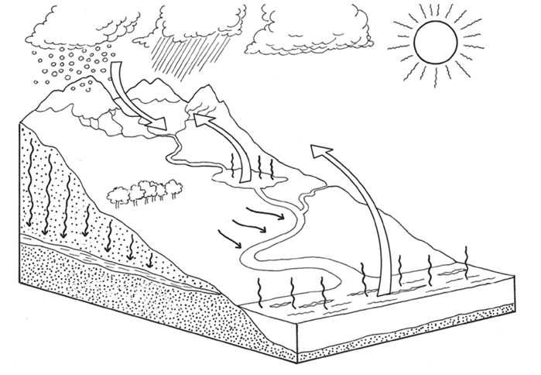
3
2
1
5
4
3
1
5
4
2
Le trajet de l’eau dans la nature  L’eau tombe des nuages sous la forme d’eau ou de neige : ce sont les précipitations.  Ensuite, il y a deux possibilités.  1 – Elle peut ruisseler de ruisseau en rivière, de rivière en fleuve, jusqu’à la mer.  2 – Elle peut s’infiltrer dans le sol grâce aux roches perméables. Quand elle ne pourra plus s’infiltrer, elle formera une nappe phréatique qui pourra être captée ou qui pourra ressortir sous forme de source.  Enfin, l’eau finit par s’évaporer : elle se transforme en gaz et s’élève dans l’atmosphère.  Une fois dans l’atmosphère, elle se condense : elle redevient liquide pour former les nuages.  Une fois dans les nuages, le cycle recommence.  C’est le soleil qui permet à l’eau de s’évaporer ; le moteur du cycle de l’eau est donc le soleil. | Le trajet de l’eau dans la nature  L’eau tombe des nuages sous la forme d’eau ou de neige : ce sont les précipitations.  Ensuite, il y a deux possibilités.  1 – Elle peut ruisseler de ruisseau en rivière, de rivière en fleuve, jusqu’à la mer.  2 – Elle peut s’infiltrer dans le sol grâce aux roches perméables. Quand elle ne pourra plus s’infiltrer, elle formera une nappe phréatique qui pourra être captée ou qui pourra ressortir sous forme de source.  Enfin, l’eau finit par s’évaporer : elle se transforme en gaz et s’élève dans l’atmosphère.  Une fois dans l’atmosphère, elle se condense : elle redevient liquide pour former les nuages.  Une fois dans les nuages, le cycle recommence.  C’est le soleil qui permet à l’eau de s’évaporer ; le moteur du cycle de l’eau est donc le soleil.

Précipitation | Ruissellement | Infiltration | Evaporation
Condensation | Nuage | Mer | Rivière
Roche | Nappe phréatique
Précipitation | Ruissellement | Infiltration | Evaporation
Condensation | Nuage | Mer | Rivière
Roche | Nappe phréatique
Précipitation | Ruissellement | Infiltration | Evaporation
Condensation | Nuage | Mer | Rivière
Roche | Nappe phréatique
Précipitation | Ruissellement | Infiltration | Evaporation
Condensation | Nuage | Mer | Rivière
Roche | Nappe phréatique
Précipitation | Ruissellement | Infiltration | Evaporation
Condensation | Nuage | Mer | Rivière
Roche | Nappe phréatique

